云南能源职业技术学院智慧采掘系统建设项目中标公告
受云南能源职业技术学院的委托，云南乾润项目管理咨询有限公司于2026年1月19日在中国（云南）自由贸易试验区昆明片区官渡区春城时光花园3号地块海乐世界写字楼2栋19层1910室组织完成了云南能源职业技术学院智慧采掘系统建设项目（项目编号：QRZB-20250093）的评标工作，经评标委员会评审，采购人确认，确定中标情况如下：
中标单位：联通（陕西）产业互联网有限公司；
中标单位地址：陕西省西咸新区沣东新城能源金贸区沣泾大道与沣安路交汇处西南角西咸自贸中心1-A楼6层；
采购预算：¥5850000.00元；
中标价：¥5755100.00元；
交货期：自合同签订后45日历天；
交货地点：云南能源职业技术学院指定地点；
备注：完全响应招标文件要求；
代理服务收费标准及金额：
- 代理服务费按以下表格中服务类型对应的费率和中标金额以中标金额为费率基数，按差额定率累进法计算，计算后下浮20%收取招标代理服务费。
服务类型  费率  金额（万元） | 货物招标 | 服务招标 | 工程招标
100以下 | 1.5% | 1.5% | 1.0%
100-500 | 1.1% | 0.8% | 0.7%
500-1000 | 0.8% | 0.45% | 0.55%
1000-5000 | 0.5% | 0.25% | 0.35%
5000-10000 | 0.25% | 0.1% | 0.2%
10000-100000 | 0.05% | 0.05% | 0.05%
100000以上 | 0.01% | 0.01% | 0.01%
2．代理服务费由中标单位支付，收费金额为52032.64元，在领取中标通知书前向采购代理机构一次性支付。否则，采购人将视之为违约并取消该成交资格。
评标委员会成员：雷鸿云，王淼淼，杨毅然，蒲桐桐，朱昳橙
主要中标标的信息：
标的名称：云南能源职业技术学院智慧采掘系统建设项目

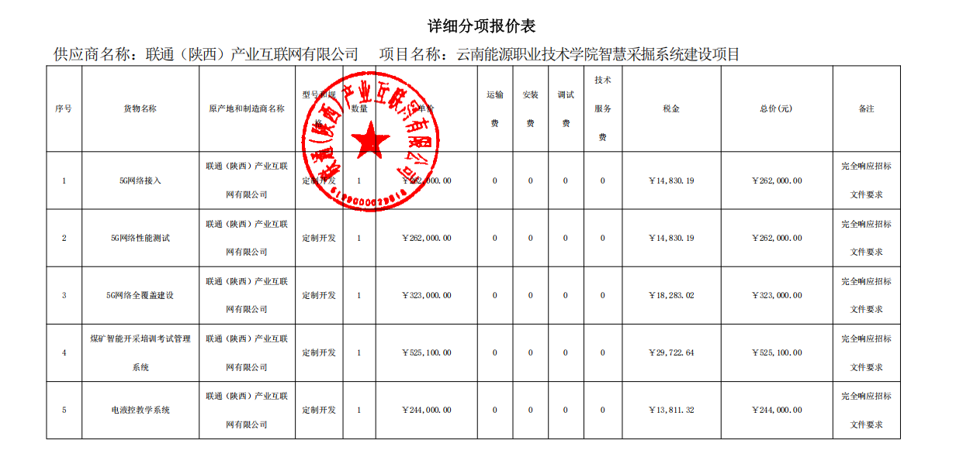

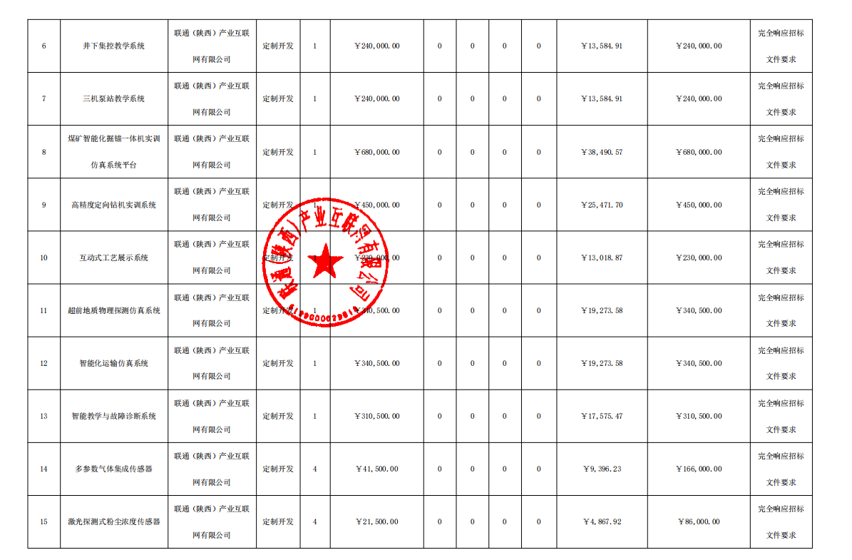

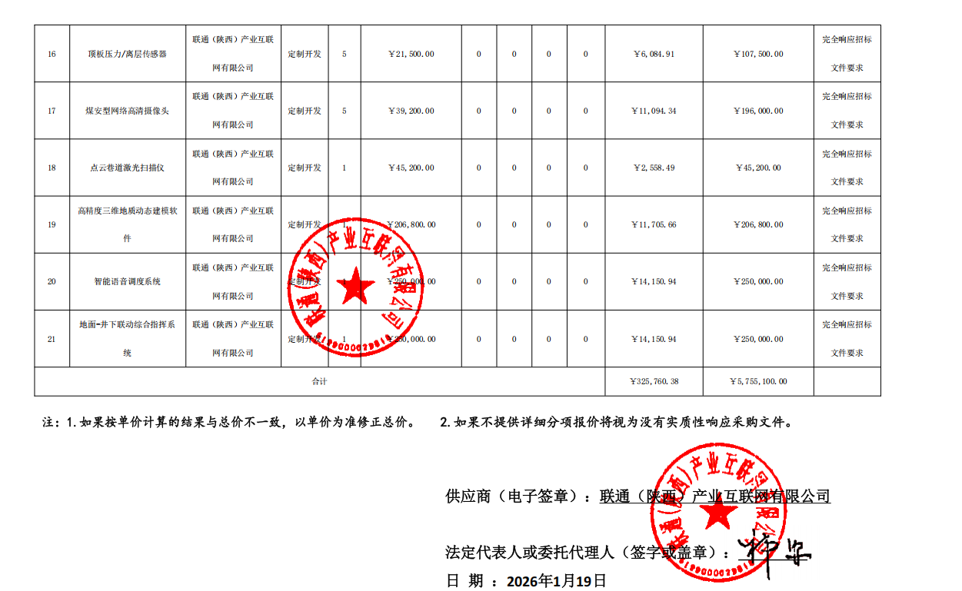

废标情况：无。
此评标结果公示期为1个工作日，若对上述公示有异议，可先到采购人或采购代理机构进行书面质疑。不服质疑回复的可到同级财政局进行书面投诉。
在此，谨对积极参与本项目的投标单位表示衷心感谢！
采购人名称：云南能源职业技术学院
地址：曲靖市职教中心文苑北路8号
联系人：王老师
联系电话：0874-3181833
采购代理机构：云南乾润项目管理咨询有限公司
地 址：（中国（云南）自由贸易试验区昆明市官渡区春城时光花园3号地块海乐世界写字楼2座19层1910室
联系人：杨航、陈昌、杨璧诚、孙涛、王晶晶、李武黎
联系电话：0871-64151502
传真：0871-64151502
邮政编码：650000
日期：2026年1月20日

